
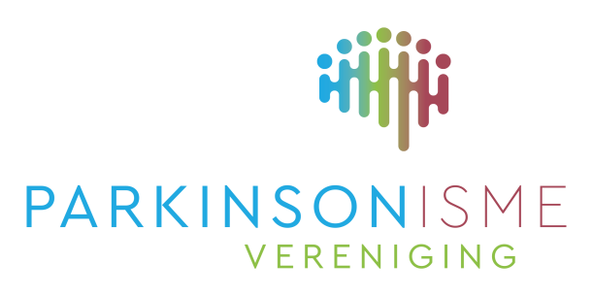

De Zorgcirkel, locatie Novawhere

Zaal Het Binnenhof
Prof. Mr. P.J. Oudlaan 1
1444 HT PURMEREND

Het Parkinson Café Purmerend (Waterland) is iedere 2e maandag van de maand, behalve
in juli, augustus en december, een ontmoetingsplaats voor mensen met de ziekte van Parkinson(ismen), hun partner, familie, mantelzorgers en andere belangstellenden.

Graag nodigen wij u uit voor de eerste bijeenkomst van het nieuwe seizoen

maandag 12 september 2022

Dan komt hersenonderzoeker dr. Ed van Zwieten . Hij heeft gewerkt bij het Nederlands Herseninstituut en is 3 jaar geleden gediagnosticeerd met Parkinson.
Hij is een van de grondleggers geweest van de Nederlandse Hersenbank, een organisatie die hersenweefsel verzamelt van donoren voor onderzoek wereldwijd
Ook zal hij ingaan op de ontwikkelingen in de farmaceutische industrie o.a. de parkinsonmedicatie .
Zie voor uitgebreidere info onze website parkinsoncafepurmerend.nl bij ‘wat er komen gaat in 2022’.

Tijd: 16.00 uur tot 17.30 uur (zaal open: vanaf 15.45 uur)

Eigen bijdrage: € 2,- inclusief 2x koffie/thee

Datum: 12 september 2022 .


parkinsoncafepurmerend.nl

Info@parkinsoncafepurmerend.nl

www.facebook.com/parkinsoncafepurmerend


Margreet Westra 06-14223409 / Frank Visser 06-53674481

